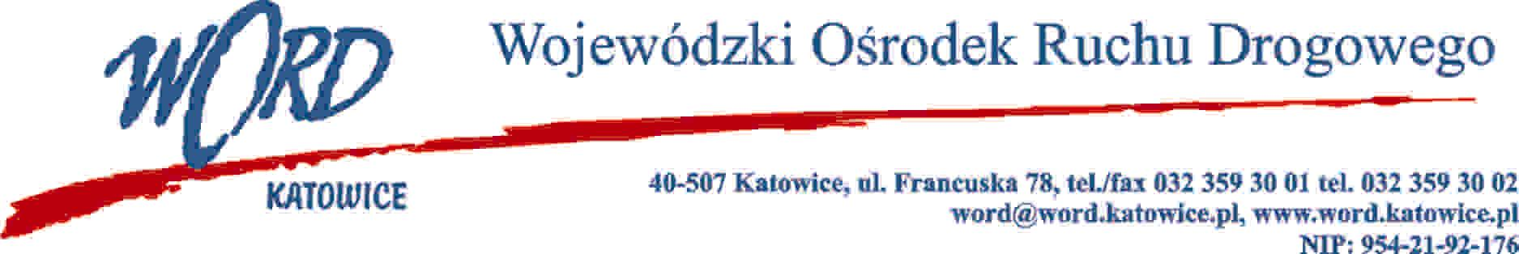
Postępowanie o udzielenie zamówienia publicznego o wartości poniżej 130.000 zł.
Katowice, dnia 26.11.2021 r.
AT-ZP.261.124.2021.ŁŻ
Informacja z otwarcia ofert w dniu 26.11.2021 r.
Dotyczy: informacji z otwarcia ofert w dniu 26.11.2021 r. o godz. 10.30. w postępowaniu, którego przedmiotem jest usługa polegająca na kolportażu 40 tysięcy gazetek „Bezpieczna Jazda” w miejsca wskazane przez Zamawiającego obejmujące teren całego województwa śląskiego.
W przedmiotowym postępowaniu ofertę złożyli Wykonawcy:
 | Wykonawcy | Cena brutto | Ilość punktów
1. | Poczta Polska S.A. Adres Pl. Oddziałów Młodzieży Powstańczej 7, 40- 940 Katowice | 6888,00 zł. | 100
2 | Agencja Dominiak Adres: ul. Karolew 7, 98-220 Zduńska Wola | 12300,00 zł. | 56
3 | PostMaster Sp. z o.o. Adres: ul. Rybitwy 22, 30-722 Kraków | 7380,00 | 93,33
Najkorzystniejszą ofertę złożyła firma Poczta Polska S.A. Adres Pl. Oddziałów Młodzieży Powstańczej 7, 40- 940 Katowice i z tą też firmą zawarta zostanie stosowna umowa.
Dyrektor WORD
Janusz Freitag

